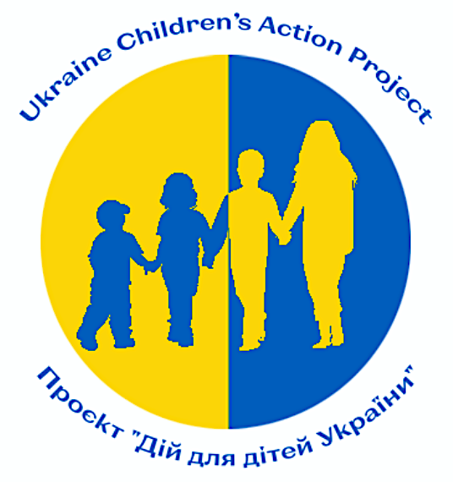

Київ, 27 лютого 2023 року

Проблеми українських дітей під час війни
(27 січня – 1 лютого 2023)

Аудиторія: матері дітей віком 3-17 років в усіх областях, крім тимчасово окупованих територій Криму та Донбасу, а також територій, де на момент опитування відсутній український мобільний зв'язок. Вибіркова сукупність: 2000 респондентів. Метод опитування: CATI (Computer Assisted Telephone Interviews - телефонні інтерв'ю з використанням комп'ютера). На основі випадкової вибірки мобільних телефонних номерів. Помилка репрезентативності дослідження з довірчою імовірністю 0,95: не більше 2.2%.
Терміни проведення: 27 січня – 1 лютого 2023 р.

Опитування проведене на замовлення проєкту «Дій для дітей України» (Ukraine Children's Action Project).
- Згідно результатів опитування, проведеного Соціологічною групою «Рейтинг» серед матерів українських дітей віком від 3 до 17 років, на замовлення проєкту «Дій для дітей України» (Ukraine Children's Action Project), 42% дітей навчаються у школах/садочках онлайн, 29% – за змішаною формою (як онлайн, так і в приміщеннях закладів), 26% – постійно відвідують навчальні та виховні заклади. Лише 3% – на домашній формі навчання. Онлайн форма навчання найбільш поширена на прифронтових територіях, онлайн та змішана форми – на деокупованих та серед мешканців центру. У Києві – більше половини займаються як онлайн так і за змішаною формою, водночас майже 40% відвідують освітні заклади постійно. У західних регіонах – майже половина дітей (47%) навчаються офлайн, 40% – за змішаною формою, і лише 10% – постійно онлайн.
- Переважна більшість українських дітей навчаються у школах або ж відвідують дошкільні заклади. Лише 8% – не відвідують. Головні причини, чому діти не ходять до освітніх закладів, – закриття шкіл/садків через війну (60%) та небажання батьків віддавати дітей в школу/садок з причин небезпеки під час війни.
- Майже третина дітей щодня (10%) або по кілька разів на тиждень (18%) пропускають заняття в школах/садочках. 36% пропускали заняття кілька разів на місяць. 34% зазначили, що майже не стикалися з такою проблемою. Найчастіше пропускали заняття ті, хто проживають на прифронтових територіях, проживають поза домом, або ж навчаються лише онлайн. Головними причинами пропусків занять, батьки тих дітей, які їх пропускали, визначили повітряні тривоги (61%), відсутність тепла, електропостачання (49%), або ж хворобу дитини (44%).
- Основним пристроєм, який найчастіше використовують діти для навчання онлайн є смартфон. Також часто використовують ноутбук, значно рідше – планшет, чи стаціонарний комп’ютер. При цьому майже 40% тих, чиї діти користуються смартфоном, як основним пристроєм для навчання онлайн, говорять про те, що цього бракує для повноцінного навчання. Найчастіше матері дітей, чиї діти навчаються онлайн, або за змішаною формою вважають, що для навчання ще потрібен ноутбук (48%), або ж планшет (23%).
- 83% дітей, які навчаються онлайн або змішаною формою навчання використовують для цього провідний тип з’єднання для виходу в інтернет, 51% – використовують мобільний тип з’єднання.
- Більше половини опитаних матерів дітей, які навчаються в школах/садочках, зазначили, що оголошення повітряної тривоги, відключення електроенергії або відсутність інтернету були причинами пропусків занять їхніми дітьми майже щодня, або ж кілька днів на тиждень.
- Майже кожен п’ятий респондент зазначив про значне погіршення успішності навчання дитини та зниження якості навчального процесу. Найчастіше такі проблеми фіксувалися серед мешканців прифронтових та деокупованих територій, матерів учнів молодшої та середньої школи, тих, хто займається онлайн або ж за змішаною формою навчання.
- 14% опитаних матерів зазначили, що їхній дитині доводилося змінити заклад навчання/виховання внаслідок війни. Абсолютна більшість таких дітей (82%) змінювали школу/садочок лише один раз, 15% – два рази, 2% – 3 рази. Абсолютна більшість батьків (86%), чиї діти змінили заклад, зазначають, що дитина почувається у ньому добре. 11% – вважають, що дитині погано у новому навчальному закладі. Відносно частіше за інших доводилося змінювати заклад навчання дошкільнятам, внутрішнім переселенцям та тим, хто виїжджав, але вже повернувся.
- Серед факторів, які можуть викликати у дітей травматичні психологічні стани, матері найчастіше матері фіксували страх перед гучними звуками (особливо це стосується найменших дітей до 9 років). Також відносно частіше фіксували дратівливість та апатію, байдужість до навчання і минулих захоплень (більш поширені ці прояви у дітей середнього та старшого шкільного віку). Крім того відносно частою проблемою є спалахи гніву, агресії (серед усіх дітей). Такі ознаки тривожних станів як страх перед майбутнім, проблеми зі сном, кошмари, проблеми з пам’яттю та концентрацією частіше фіксувалися у дітей старшого віку (16-17 років), відображення травмуючих подій в іграх та творчості – серед наймолодших (3-9 років).
- 60% дітей були свідками або учасниками тих, чи інших подій, пов’язаних з війною. Найчастіше діти, за словами матерів, зазнавали наступних травмуючих подій: розлука з рідними та близькими (28%), переїзд в інший регіон країни (25%), обстріли та бомбардування (24%), тривале перебування у холодному приміщенні (17%). Переїжджали за кордон – 11%, перебували в окупації – 8%, були свідком смерті рідних або близьких – 6%, втратили житло – 5%, зазнали голоду та відсутності води – 5%.
- 19% опитаних матерів дітей проживають сьогодні поза домом. 20% – виїжджали з регіонів проживання, але вже повернулися. 61% – не змінювали місце проживання.
- 20% опитаних вважають своє сучасне місце проживання небезпечним. Найбільше таких проживають у деокупованих, прифронтовних регіонах та в Києві.
- 41% опитаних матерів дітей зазначили, що серед їхніх близьких родичів (чоловік, брат, сестра, діти, батьки) є ті, хто служать на війні.
- 87% матерів зазначили, що їхні діти не потребують психологічної підтримки або допомоги, 13% – заначили, що потребують (найчастіше це діти внутрішньо переміщених осіб та тих, хто переїжджав але вже повернувся, матері дітей середнього та старшого шкільного віку). Лише 5% матерів зверталися за останні три місяці за психологічною допомогою для дитини, 93% з них змогли її отримати або через персональний візит до психолога (78%), консультацію онлайн (18%) або телефоном (7%).
- 92% матерів сказали, що зараз їхні діти не потребують медичної допомоги. 40% зверталися за такою допомогою за останні три місяці (найчастіше матері найменших дітей до 5 років). 98% тих, хто звертався, змогли отримати таку допомогу або через особистий візит (92%) або через консультацію телефоном (14%).
- 94% матерів українських дітей однозначно або скоріше вірять в те, що .Україна зможе відбити напад росії. Попри те, майже 40% зазначили, що за останній рік їхнє відчуття впевненості у майбутньому погіршилося (найчастіше такі респонденти проживають в місцях, які вважають небезпечними, є ВПО, або донедавна не проживали вдома).
- Серед форм допомоги з початку війни респонденти найчастіше отримували продукти харчування (40%), грошові перекази або фінансову допомогу (38%). Також відносно частіше отримували непродовольчу допомогу (одяг, предмети гігієни, ковдри тощо) (17%).

Для цілей цього опитування використовуються нетиповий підхід до регіонального розподілу, з урахуванням інтенсивності бойових дій під час повномасштабного вторгнення росії в Україну у 2022-23 рр. Прифронтові території (області поблизу зони бойових дій, окремі території яких зазнають постійних обстрілів): Дніпропетровська, Запорізька, Миколаївська, Одеська). Деокуповані (області, які були частково окупованими і вже звільнені): Київська, Сумська, Харківська, Чернігівська). Захід та Центр (області, які зовсім, або майже не зазнали окупації): Вінницька, Волинська, Житомирська, Закарпатська, Івано-Франківська, Кіровоградська, Львівська, Полтавська, Рівненська, Тернопільська, Хмельницька, Чернівецька, Черкаська. Київ виокремлено в окрему групу, через близькість до воєнних дій до квітня 2022 року та високий рівень внутрішньої міграції.

